 UNIDAD TECNICO PEDAGOGICO 2020 –APRENDIENDO EN LINEA MINERAL

CORREO INSTITUCIONAL DOCENTE: 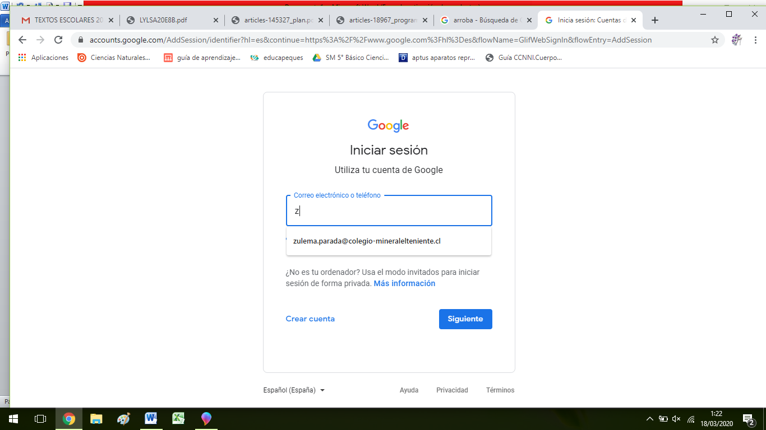

Material de apoyo guía Nº 10

ASIGNATURA: Tecnología

NOMBRE ESTUDIANTE: ______________________________________________________

CURSO: 7º LETRA: ABC FECHA: __________________

O.A: 01 Identificar necesidades personales o grupales del entorno cercano que impliquen soluciones de reparación, adaptación o mejora, reflexionando acerca de sus posibles aportes.

Objetivo de clase: Identificar y describir necesidades individuales o de la comunidad.

UNIDAD 2 Establecimiento del diseño solución.

<https://youtu.be/vT-y7Ffgzx0>

